МИНИСТЕРСТВО ЗДРАВООХРАНЕНИЯ РЕСПУБЛИКИ БЕЛАРУСЬ

Сахарный диабет детей: профилактика и лечение
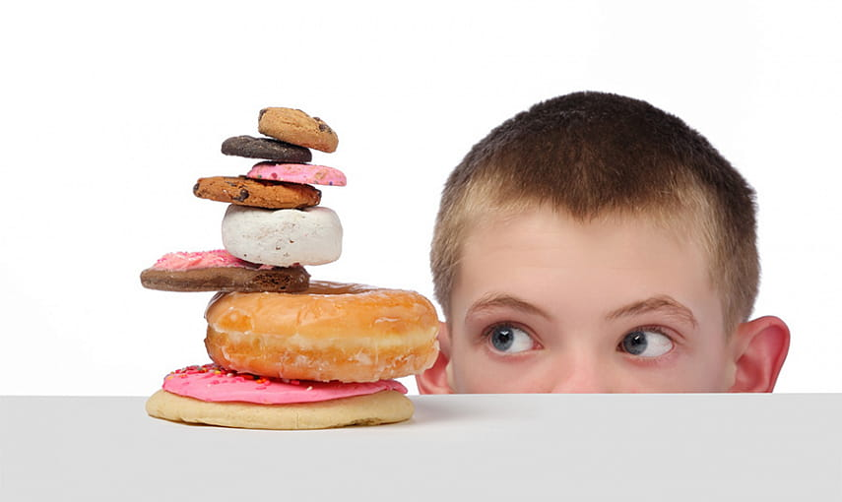
Сахарный диабет у детей входит в группу тяжёлых хронических заболеваний. У недуга есть характерные признаки и симптомы, на основе которых определяется диагноз. Детский диабет занимает второе место среди хронических заболеваний по распространённости.
Данный недуг вызывает большие опасения, нежели патологически повышенный сахар в крови у взрослых людей.
Лечение детского диабета имеет долгосрочные и краткосрочные цели. Ребёнок должен полноценно расти, развиваться и социализироваться. Долгосрочная цель состоит в предотвращении тяжелых сосудистых осложнений.
ПРОФИЛАКТИКА

Любой из существующих профилактических методов не обладает доказанной эффективностью. В настоящее время невозможно предотвратить это серьёзное заболевание. При планировании беременности, будущим родителям стоит сделать генетическое тестирование, чтобы определить вероятность сахарного диабета у своего будущего ребёнка.
Также рекомендуется сдать анализ крови на антитела. Данное исследование носит только ознакомительный характер и никак не влияет на излечимость заболевания. Если члены семьи болели сахарным диабетом 1 типа, следует перевести семью на постоянную низкоуглеводную диету ещё до первых проявлений заболевания.
Такой рацион питания защитит бета-клетки от ликвидации иммунной системой. Эффект от диеты подтверждают многие пациенты. Учёные напряжённо работают над созданием эффективных профилактических методов.
Диабет излечим только теоретически, важно сохранить живыми бета-клетки у детей, которым диагноз поставлен недавно. Необходимо принимать меры по защите бета-клеток от иммунной системы человека.
Если у ребёнка генетический тест показал высокий риск заболевания или выявлены антитела в крови, лечащий врач может предложить участие в клинических исследованиях. Необходимо с осторожностью относиться к экспериментальным исследованиям и лечению.
Факторами риска могут выступать:
- вирусные инфекции, например, вирус Коксаки, Эпштейна-Барра, цитомегаловирус, вирус краснухи;
- сниженная концентрация витамина D в крови, известно, что витамин D может успокаивать иммунную систему, снижая риск формирования инсулинозависимого диабета;
- раннее потребление коровьего молока ребёнком. Такое молоко увеличивает риск развития детского диабета 1 типа;
- вода для питья, загрязнённая нитратами;
- ранняя прикормка грудного ребёнка зерновыми продуктами.
Большую часть факторов сахарного диабета первого типа невозможно устранить, однако, некоторые из них могут быть контролируемыми родителями. Прикормку младенца следует начинать только после одобрения врача.
Лучше всего, чтобы до 6 месяцев ребёнок ел только грудное молоко. Врачи считают, что искусственное вскармливание увеличивает риск формирования инсулинозависимого диабета, однако, это пока не подтверждается официально.
Важно постоянно заботиться о чистоте питьевой воды. Стерильную обстановку создать невозможно, однако, следует следить за тем, чтобы защищать ребёнка от вирусов.
Витамин D можно давать ребёнку с разрешения врача, поскольку передозировки нежелательны.

ЛЕЧЕНИЕ ДЕТСКОГО САХАРНОГО ДИАБЕТА
Существует несколько видов сахарного диабета у детей и лечение предполагает комплексный подход, на начальной стадии требуются стационарные условия. В дальнейшем необходимо диспансерное наблюдение.
Лечить диабет следует, достигая максимальной компенсации патологического процесса. Необходимо также выполнять профилактику осложнений.
Основные составляющие лечения:
- лечебное питание,
- инсулинотерапия,
- специальные физические упражнения,
- соблюдение установленного режима дня.
Диетическое питание обеспечивает нормальное развитие ребёнка, поэтому энергетическая ценность пищи и содержание её основных составляющих (углеводы, жиры, белки) изменяются в соответствии с возрастом ребёнка.
Лечение сахарного диабета у детей предполагает ограничение в рационе продуктов с углеводами и сахаров. Нужно строго контролировать количество мучных, крупяных и сладких изделий в суточном рационе. Объём жиров при лечении диабета нужно ограничивать умеренно, особенно, если они животного происхождения.
Белки назначаются в соответствии с возрастной потребностью. Необходимо употреблять пищу 5-6 раз в день и обязательно правильно распределять количество углеводов на каждый приём.
Данное положение нужно соблюдать, поскольку есть необходимость назначения препаратов инсулина у подавляющего большинства детей-диабетиков. Диета может использоваться в качестве самостоятельного метода лечения у детей при маловыраженных или латентных формах недуга.
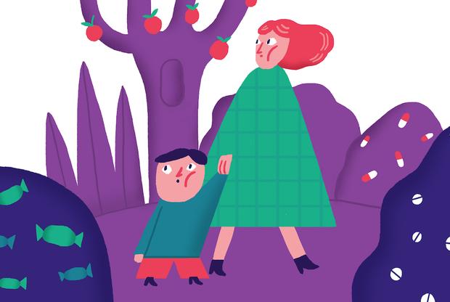
Инсулинотерапия это основной метод терапии большинства разновидностей детского диабета.

ГУ «Бешенковичский районный центр гигиены и эпидемиологии»

